
UNIVERSITE ABDELMALEK ESSAADI
FACULTE DES SCIENCES
TETOUAN

Recherche sur

Réalisé par:
EL BAKKALI Rafika
EL FAQUYRI Loubna

Enseignant :
DIOURI Jaouad

Filière : SMP4
Module : M.C- E

ANNEE UNIVERSITAIRE : 2007/2008

Définition:
Est un terme générique qui désigne un matériau de construction composite fabriqué à partir de granulats (sable, gravillons) agglomérés par un liant.
Le liant peut être « hydraulique » (car il fait prise par hydratation ; ce liant est couramment appelé ciment) ; on obtient dans ce cas un béton de ciment couramment utilisé. On peut aussi utiliser un liant hydrocarboné (bitume), ce qui conduit à la fabrication du béton bitumineux. Le coulis est un mélange très fluide de ciment et d'eau. Enfin, lorsque les granulats utilisés avec le liant hydraulique se réduisent à des sables, on parle alors de mortier (sauf si l'on optimise la courbe granulaire du sable et dans ce cas on parle de béton de sable). Le béton frais associé à de l'acier permet d'obtenir le béton armé qui est un matériau de construction courant.

Histoire:

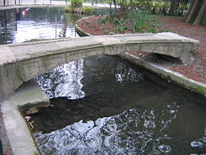
Le pont du Jardin des plantes de Grenoble, premier ouvrage au monde en béton coulé, construit en 1855 par Joseph et Louis Vicat
En raison de son importance stratégique, sa recette est un secret militaire gardé confidentiel par les Cimmériens, les Phéniciens et les Égyptiens. Permettant la construction de ports artificiels, de forteresses, de temples et de monuments commémoratifs, il se répand dans les colonies grecques grâce aux conquêtes d'Alexandre le Grand, puis dans l'empire romain, après son alliance avec Neapolis avant de tomber en désuétude à la chute de celui ci.
Redécouvert par l'occident seulement depuis le XIXe siècle notamment grâce à Louis Vicat, le béton de ciment est, à l'heure actuelle, le matériau de construction le plus utilisé.
La réaction chimique qui permet au béton de ciment de faire prise est assez lente : à peine 75 % de la résistance mécanique finale au bout de 7 jours. La vitesse de durcissement du béton peut cependant être affectée par la nature du ciment utilisé et par la température du matériau lors de son durcissement. La valeur prise comme référence dans les calculs de résistance est celle obtenue à 28 jours (80 % de la résistance finale). Le délai de 28 jours a été choisi afin de pouvoir contrôler la résistance 4 semaines après avoir coulé le béton. Ainsi, un béton coulé un vendredi sera vérifié un vendredi, ce qui évitera d'avoir à faire des tests durant les week-ends. Il est possible de modifier la vitesse de prise en incorporant au béton frais des adjuvants (additifs) ou en utilisant un ciment prompt (ciment Vicat). Il existe d'autres types d'adjuvants qui permettent de modifier certaines propriétés physico-chimiques des bétons. On peut, par exemple, augmenter la fluidité du béton pour faciliter sa mise en œuvre en utilisant des plastifiants, le rendre hydrofuge par l'adjonction d'un liquide hydrofuge ou d'une résine polymère, ou maîtriser la quantité d'air incluse avec un entraîneur d'air.

Formulation d'un béton :
Le choix des proportions de chacun des constituants d'un béton afin d'obtenir les propriétés mécaniques et de mise en œuvre souhaitées s'appelle la formulation. Plusieurs méthodes de formulations existent, dont notamment :
- la méthode Baron ;
- la méthode Bolomey ;
- la méthode de Féret ;
- la méthode de Faury ;
- la méthode Dreux-Gorisse.
La formulation d'un béton doit intégrer avant tout les exigences de la norme NF EN 206-1, laquelle, en fonction de l'environnement dans lequel sera mis en place le béton, sera plus ou moins contraignante vis-à-vis de la quantité minimale de ciment à insérer dans la formule ainsi que la quantité d'eau maximum tolérée dans la formule. De même, à chaque environnement donné, une résistance garantie à 28 jours sur éprouvettes sera exigée aux producteurs, pouvant justifier des dosages de ciments plus ou moins supérieurs à la recommandation de la norme, et basée sur l'expérience propre à chaque entreprise, laquelle étant dépendante des ses matières premières dont la masse volumique peut varier, notamment celle des granulats.
D'autres exigences de la norme NF EN 206-1 imposent l'emploi de ciment particulier en raison de milieux plus ou moins agressifs, ainsi que l'addition d'adjuvants conférant des propriétés différentes à la pâte de ciment que ce soit le délai de mise en œuvre, la plasticité, la quantité d'air occlus, etc.

Les applications:

Le mode, la durée et les conditions de l’acheminement du béton sont des éléments déterminants dans sa formulation. Ils ont chacun une influence particulière sur sa manœuvrabilité et sa qualité.
Le béton se transporte soit par des moyens manuels (seau, brouette...), soit, pour de grandes quantités, par des moyens mécaniques. Dans ce cas, il est généralement transporté depuis la centrale à béton par camions malaxeurs ou «toupies» (capacité 7 à 15 m³).
Une fois sur le chantier, il est transvasé soit dans des bennes à béton (750 litres à 2 m³ et à volant ou à manchette) qui sont levées à la grue pour être ensuite vidées dans le coffrage, soit dans une pompe à béton qui est accouplée à un mât de distribution du béton. Il peut aussi être projeté à l'aide d'un compresseur pneumatique. Cette technique est très utile afin d'exécuter plusieurs réparations sur des ouvrages en béton.
Certaines toupies sont aussi équipées d’un tapis roulant (d’une dizaine de mètres) permettant dans certains cas de se passer du moyen de levage.
Le démarrage du temps de prise du béton se fait à partir de son malaxage. Le transport entame donc ce temps et doit être le plus rapide possible pour préserver un maximum de manœuvrabilité du béton pendant sa mise en place.
La température lors du transport est aussi importante. La rapidité de prise du béton est fortement influencée par la température ambiante. Il est ainsi possible d'utiliser de l’eau froide par très grosses chaleurs et de l’eau chaude par temps froid, lors du malaxage. Certain camions sont également calorifugés

Les propriétés mécaniques du béton:

La caractéristique essentielle du béton durci est la résistance mécanique en compression à un âge donné (28 jours). Le béton est un matériau travaillant bien en compression, dont la connaissance de ses propriétés mécaniques est indispensable pour le calcul du dimensionnement des ouvrages.
Lorsqu'il est soumis à l'action d'une charge rapidement croissante, le béton se comporte comme un matériau fragile. D'une part, sa rupture n'est pas précédée de déformations importantes et, d'autre part, sa résistance à la traction est beaucoup plus faible que sa résistance à la compression.
On se préoccupe assez peu de sa durabilité, de son imperméabilité. Très souvent un béton de résistances mécaniques élevées est durable bien que l'on puisse confectionner avec un ciment très performant un béton sous dosé, peu étanche, de durabilité limitée, mais possédant cependant les résistances en compression exigées.
On verra que la résistance du béton dépend d'un grand nombre de paramètres : le type et le dosage des matériaux utilisés, le degré et la condition de réalisation etc.
Par ailleurs, la résistance du béton est fonction d'une quantité de facteurs autres que la classe de ciment et qui sont à contrôler et à surveiller dès le choix de la qualité des granulats et tout au long de la chaîne de bétonnage.
La résistance d'un béton est une notion toute relative et elle dépend de la méthode d'essai utilisée (comprenant la forme des éprouvettes).

La résistance en compression

La résistance en compression à 28 jours est désignée par fc28. Elle se mesure par compression axiale de cylindres droits de révolution et d'une hauteur double de leur diamètre. Le cylindre le plus couramment employé est le cylindre de 16 (d = 15,96 cm) dont la section est de 200 cm². La normalisation européenne indique comme dimension des cylindres d = 15 cm de H = 30 cm.
Elle varie suivant la taille des éprouvettes essayées. Plus celles-ci sont petites et plus les résistances sont élevées. La résistance sur cylindre d'élancement 2 (par exemple diamètre de 16 cm, hauteur de 32 cm) est plus faible de l'ordre de 20% que la résistance sur cubes de 20 cm (Fig.1).
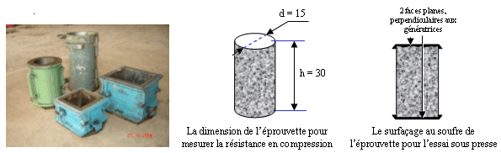
Fig.1 : Les moules cylindriques, cubiques et les éprouvettes pour mesurer la résistance en compression
Le béton de l'ouvrage a des résistances différentes de celles du même béton essayé sur éprouvettes d'essai normalisés (il y a l'effet de masse et une hydratation différente du fait des évolutions des températures elles-mêmes différentes). La résistance en compression est donc à associer à la méthode d'essai (ou à la référence à la norme utilisée) et à l'échéance fixée.
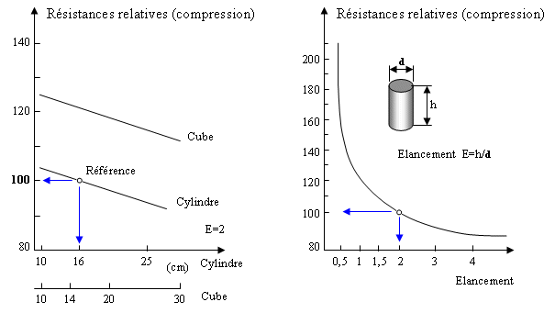
Fig.2: Variations des résistances en compression d'un béton en fonction de la forme et des dimensions des éprouvettes

La résistance en traction

Généralement le béton est un matériau travaillant bien en compression, mais on a parfois besoin de connaître la résistance en traction, en flexion, au cisaillement. La résistance en traction à 28 jours est désignée par f_{t28}.

La résistance en traction – flexion
Les essais les plus courants sont des essais de traction par flexion. Ils s'effectuent en général sur des éprouvettes prismatiques d'élancement 4, reposant sur deux appuis (Fig.2):
- soit sous charge concentrée unique appliquée au milieu de l'éprouvette (moment maximal au centre).
- soit sous deux charges concentrées, symétriques, égales, appliquées au tiers de la portée (moment maximal constant entre les deux charges (Fig.2)).
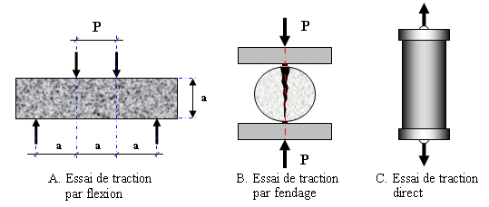
Fig.3: Différents essais sur les résistances d'un béton en traction

La résistance en traction par fendage
L'essai consiste à écraser un cylindre de béton suivant deux génératrices opposées entre les plateaux d'une presse. Cet essai est souvent appelé "Essai Brésilien". Si P est la charge de compression maximale produisant l'éclatement du cylindre par mise en traction du diamètre vertical, la résistance en traction sera :
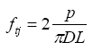
Avec : j = age du béton (en jours) au moment de l'essai ;
D et L = diamètre et longueur du cylindre.

La résistance en traction directe

La mesure se fait par mise en traction de cylindres identiques à celle de la résistance en traction par fendage, mais l'essai est assez délicat à réaliser car il nécessite, après sciage des extrémités, le collage de têtes de traction parfaitement centrées, l'opération devant avoir lieu sans aucun effort de flexion parasite.

